- 系统设置后台样式自适应有问题
http://localhost/nbfy/web/Backend/Base/Menu/index.html

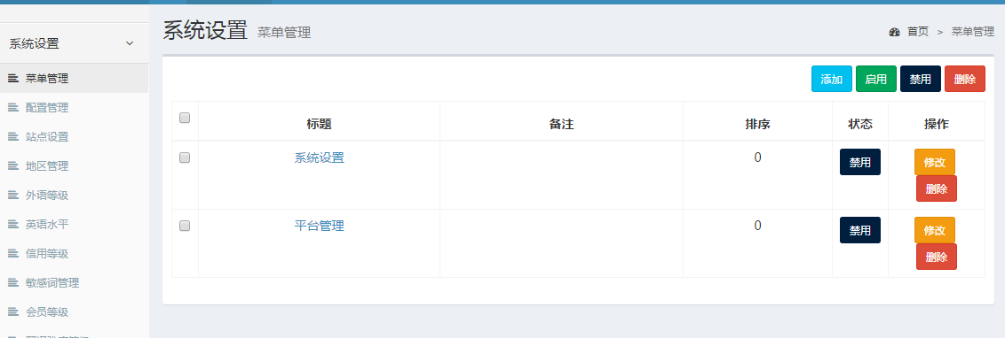

2.菜单管理->所有操作成功后跳转页面样式都有问题
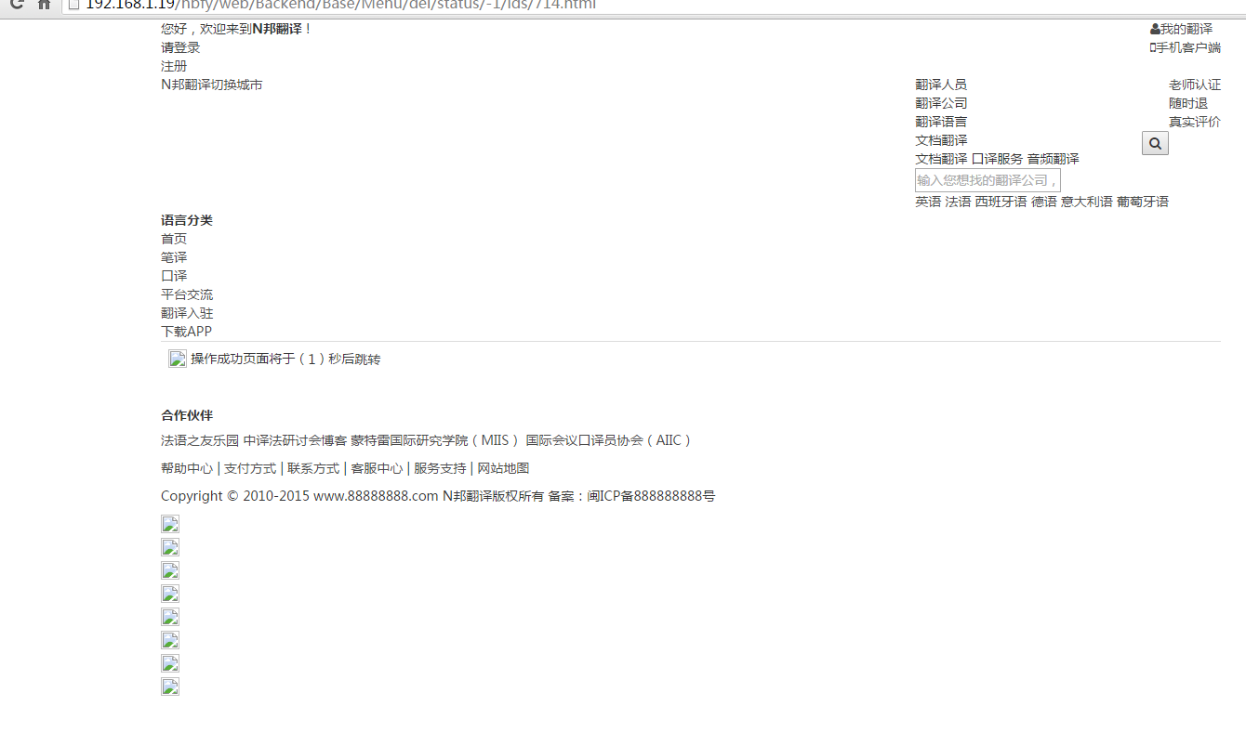

3.配置管理里面的配置项禁用之后在站点设置里面均没有发生改变。
http://localhost/nbfy/web/Backend/Base/Config/index.html
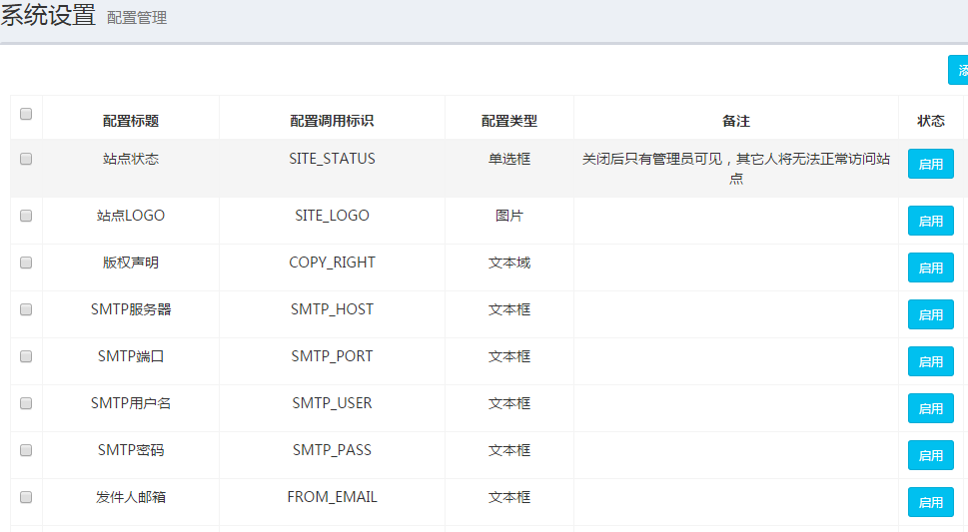

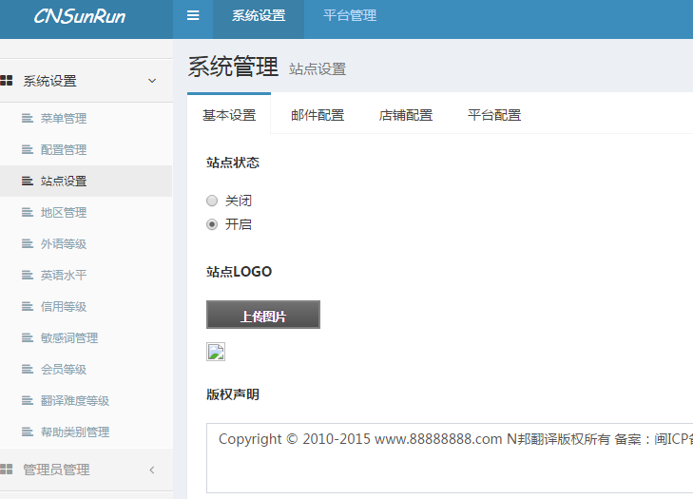
4.系统设置里面好多配置项在删除操作的时候没有弹窗确认就直接删掉了。
网址如下：
系统设置》菜单管理
http://localhost/nbfy/web/Backend/Base/Menu/index/pid/1.html
系统设置》菜单管理》平台管理
http://localhost/nbfy/web/Backend/Base/Menu/index/pid/355.html
系统设置》配置管理
http://localhost/nbfy/web/Backend/Base/Config/index/status/-1/ids/30.html
系统设置》外语等级
http://localhost/nbfy/web/Backend/Base/LanguageLevel/index/status/-1/ids/33.html
系统设置》英语水平
http://localhost/nbfy/web/Backend/Base/EnglishLevel/index/status/-1/ids/37.html
系统设置》信用等级
http://localhost/nbfy/web/Backend/Base/CreditLevel/index/status/-1/ids/40.html
系统设置》敏感词管理
http://localhost/nbfy/web/Backend/Base/LimitWords/index/status/-1/ids/22.html
系统设置》会员等级
http://localhost/nbfy/web/Backend/Base/MemberLevel/index/status/-1/ids/41.html
系统设置》翻译难度等级
http://localhost/nbfy/web/Backend/Base/DifficultLevel/index/status/-1/ids/42.html
系统设置》帮助类别管理
http://localhost/nbfy/web/Backend/Base/HelpCategory/index/status/-1/ids/70.html
管理员管理》权限管理
http://localhost/nbfy/web/Backend/Base/Group/index/status/-1/ids/7.html
管理员管理》操作日志
http://localhost/nbfy/web/Backend/Base/ActionLog/index.html
链接管理》头部导航
http://localhost/nbfy/web/Backend/Navigation/Index/index.html
链接管理》底部导航
http://localhost/nbfy/web/Backend/Navigation/Bottom/index.html
链接管理》友情链接
http://localhost/nbfy/web/Backend/Navigation/Bottom/index.html
平台管理》店铺管理》店铺列表
http://localhost/nbfy/web/Backend/Shop/Shop/index/status/-1/ids/42.html
平台管理》店铺管理》皮肤列表
http://localhost/nbfy/web/Backend/Shop/Theme/index.html
平台管理》商品管理》商品列表
http://localhost/nbfy/web/Backend/Products/Products/index/status/-1/ids/5.html
平台管理》商品管理》语种设置
http://localhost/nbfy/web/Backend/Products/Language/index.html
平台管理》商品管理》行业设置
http://localhost/nbfy/web/Backend/Products/Products/index.html
平台管理》订单管理》订单列表
http://localhost/nbfy/web/Backend/Order/Order/index.html
平台管理》广告管理》banner列表
http://localhost/nbfy/web/Backend/Advert/Banner/index.html
平台管理》广告管理》广告列表
http://localhost/nbfy/web/Backend/Advert/Index/index.html
平台管理》内容管理》帮助中心
http://localhost/nbfy/web/Backend/Contents/Help/index.html
平台管理》内容管理》资讯管理
http://localhost/nbfy/web/Backend/Contents/News/index.html
平台管理》内容管理》公告管理
http://localhost/nbfy/web/Backend/Contents/Notice/index.html
平台管理》内容管理》活动管理
http://localhost/nbfy/web/Backend/Contents/Activity/index.html
平台管理》内容管理》图片管理
http://localhost/nbfy/web/Backend/Contents/Picture/index.html
平台管理》内容管理》消息通知》消息列表
http://localhost/nbfy/web/Backend/Message/Letter/index.html
平台管理》评价管理》最新评价
http://localhost/nbfy/web/Backend/Comment/New/index.html
平台管理》评价管理》评价列表
http://localhost/nbfy/web/Backend/Comment/List/index.html

5.系统设置》地区管理》删除城市出现语法错误
http://localhost/nbfy/web/Backend/Base/Area/index/pid/1.html
http://localhost/nbfy/web/Backend/Base/Area/index/pid/0/p/2.html
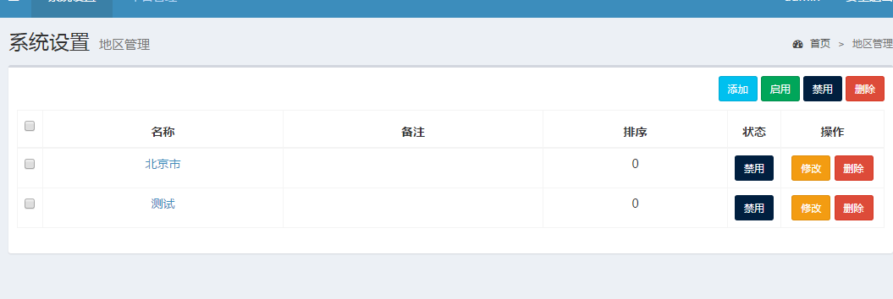
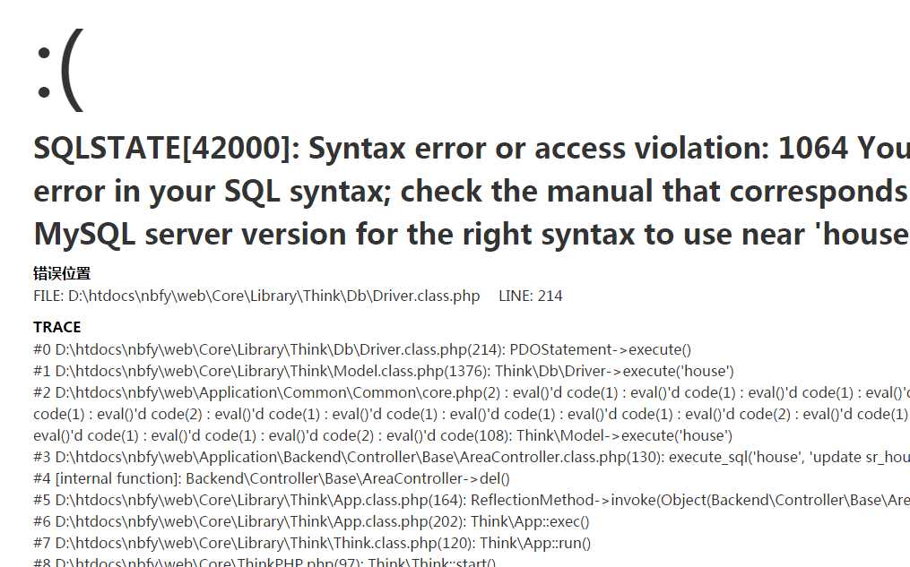

6.系统设置》站点设置》基本设置站点logo图片上传失败
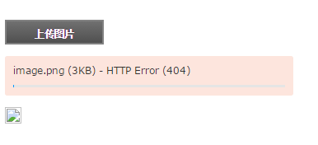
7.系统设置》地区管理新添加的城市不能被自动检测出来
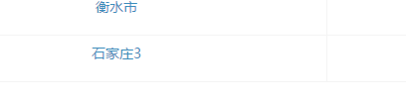

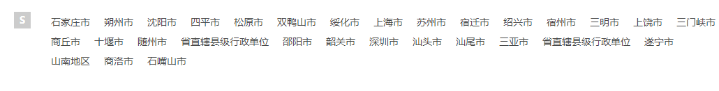
以上部分 赵群修改：
8.系统设置》外语等级 禁用之后前台任然会显示

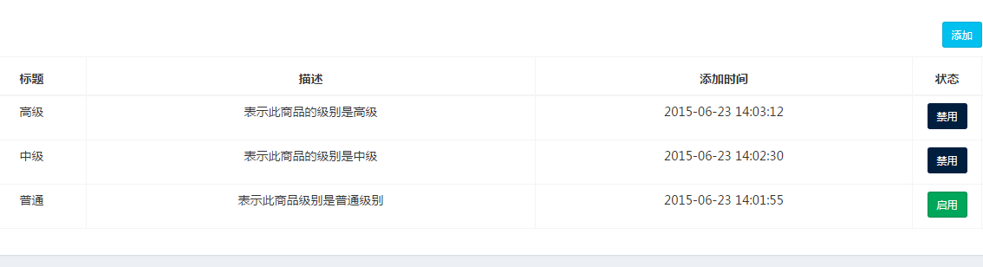
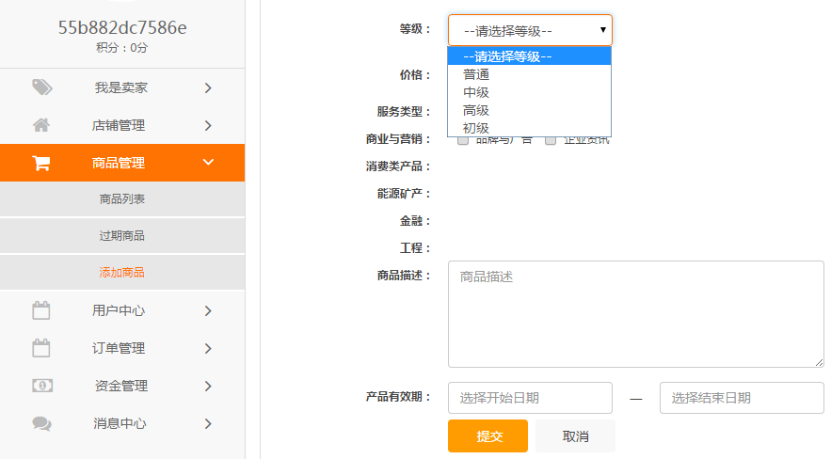

9.找不到英语水平、信用等级、会员等级、翻译难度等级、帮助类别管理菜单修改之后对应的前台页面在哪里。

10.系统设置->管理员管理添加管理员失败
http://localhost/nbfy/web/Backend/Base/Member/add/pid/0.html
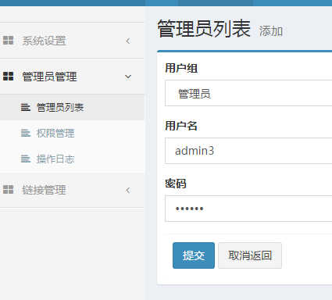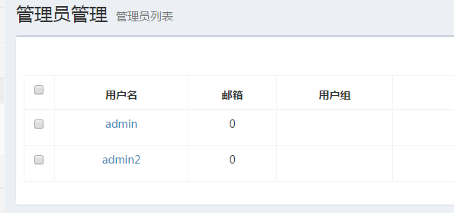

11. 系统管理-》管理员管理》修改管理员信息失败
http://localhost/nbfy/web/Backend/Base/Member/edit/id/1.html
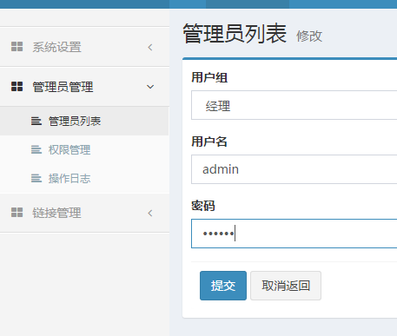
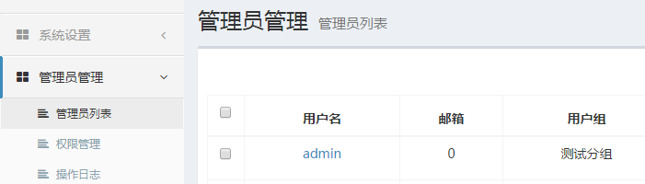

12. 系统管理-》管理员管理》管理员禁用之后还可以登录
http://localhost/nbfy/web/Backend/Base/Member/index.html
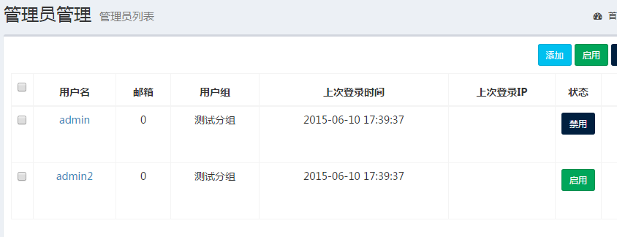
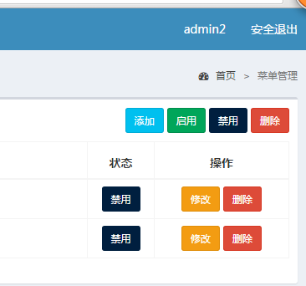
13.平台管理》用户管理》用户列表》添加用户的时候手机和邮箱都没有经过验证就直接添加成功了。
http://localhost/nbfy/web/Backend/Member/Index/add/pid/0.html
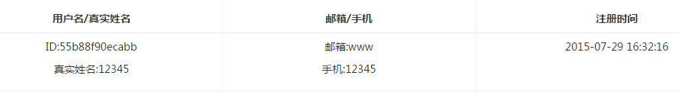
14.平台管理》用户管理》用户列表》修改用户的时候用户等级变成了管理员分组里面的等级
http://localhost/nbfy/web/Backend/Member/Index/edit/id/202.html
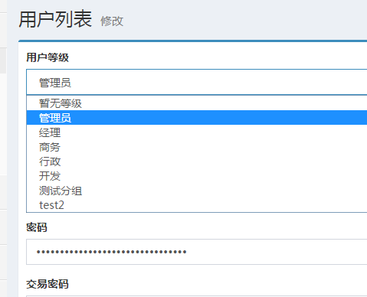
15. 平台管理》用户管理》用户列表》添加进去的用户不能登录，其身份类型不属于普通用户，不属与个人翻译，也不属于公司，无法登陆。
http://localhost/nbfy/web/Backend/Member/Index/add/pid/0.html
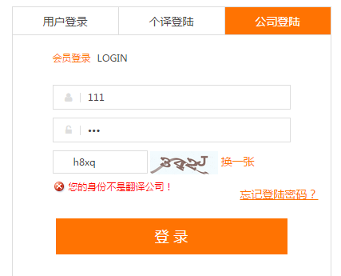
16.平台管理》用户管理》用户列表》用户被禁用之后还可以登录。
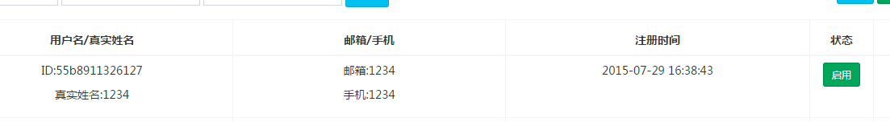

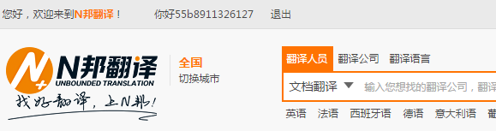

以上部分 周海涛修改；

17.平台管理》用户管理》用户列表》修改用户的时候手机号码会被加密，修改完成之后的手机号码就变成加密后的号码了。
http://localhost/nbfy/web/Backend/Member/Index/edit/id/202.html
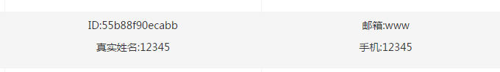

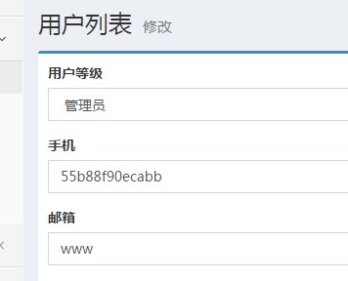
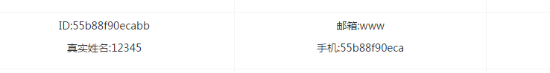

18.平台管理》用户管理》个人译者里面的账号在登录的时候显示不是个人译者。
http://localhost/nbfy/web/Backend/Member/Personer/index.html
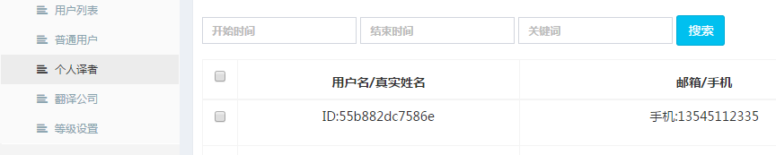
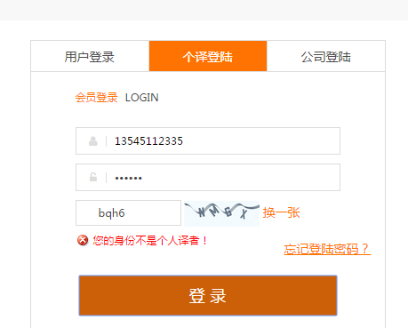

19.平台管理》用户管理》用户被删除之后还能登录。
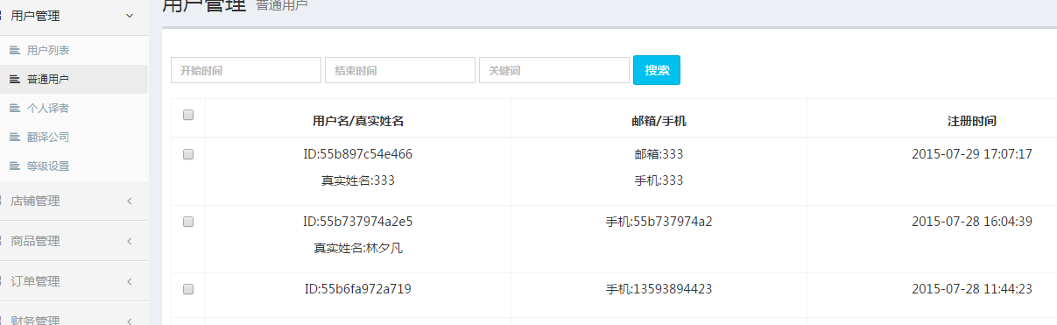
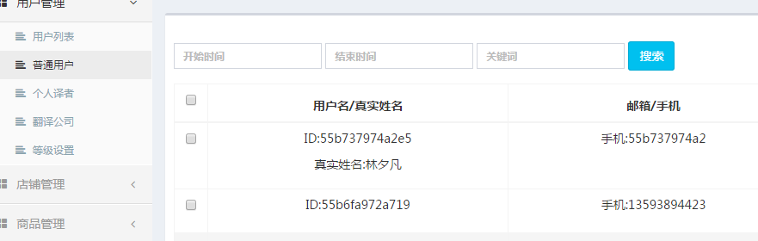

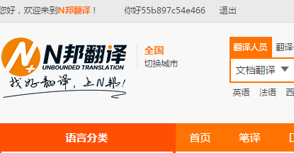

20.平台管理》用户管理》用户列表里面有用户名/手机邮箱为空的现象。
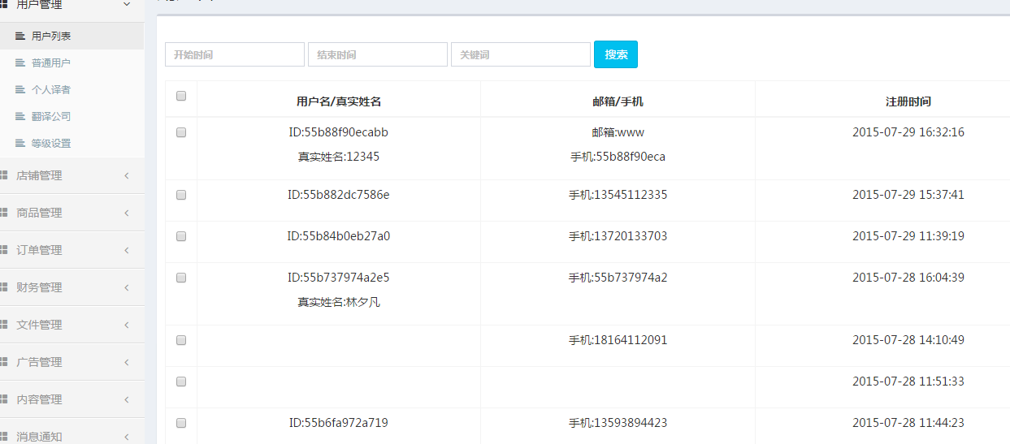
21.平台管理》用户管理》等级设置价格区间里面最高价可以比最低价低
http://localhost/nbfy/web/Backend/Member/Level/index.html
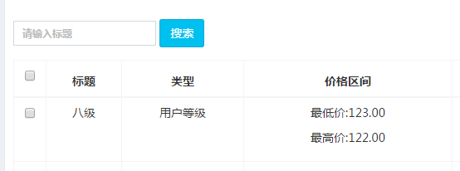

22.平台管理》店铺管理》店铺列表搜索样式有问题，应该左对齐。
http://localhost/nbfy/web/Backend/Shop/Shop/index.html
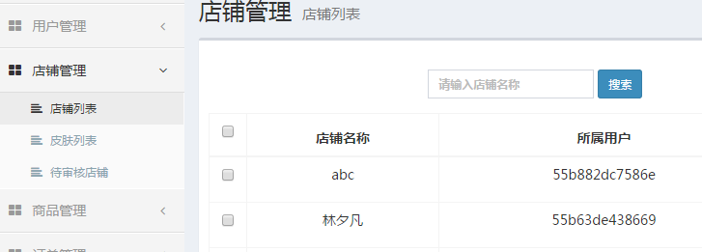
23.平台管理》店铺管理》店铺列表店铺所属用户为空。
http://localhost/nbfy/web/Backend/Shop/Shop/index.html
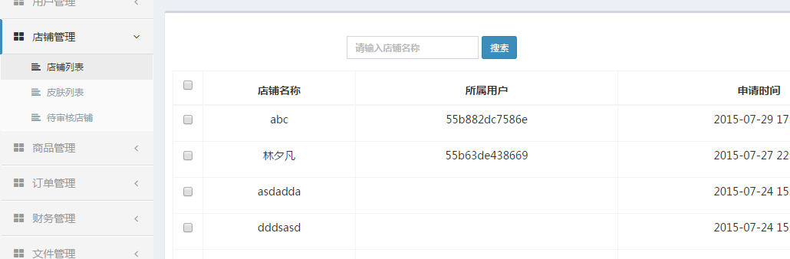

24.平台管理》店铺管理》店铺列表里面的启用和禁用按钮多余了。
http://localhost/nbfy/web/Backend/Shop/Shop/index.html
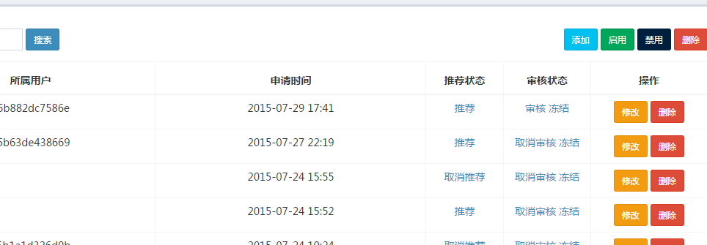
以上部分龚双喜修改：

25.平台管理》店铺管理》店铺列表》添加店铺时没有填写语言也可以添加成功
http://localhost/nbfy/web/Backend/Shop/Shop/add/pid/0.html
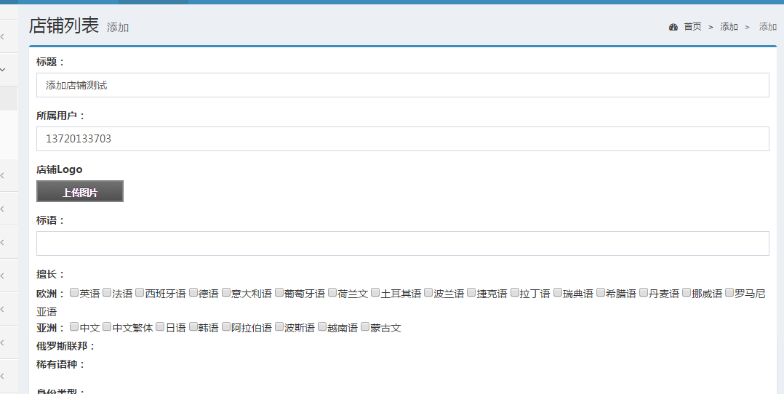
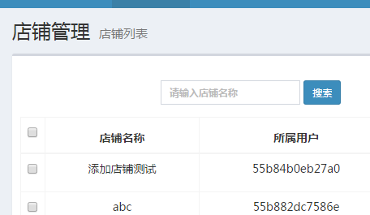

26.平台管理》店铺管理》店铺列表审核状态里面点击取消生和或者冻结没有反应。
http://localhost/nbfy/web/Backend/Shop/Shop/index/ids/47/status/2.html

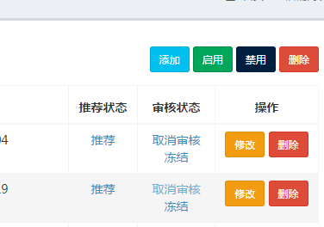
27.平台管理》店铺管理》店铺列表里面显示店铺数量有三页，而前台只显示有两个店铺。
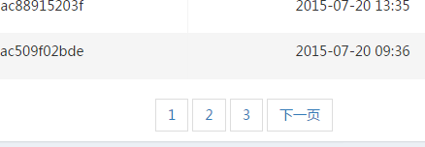
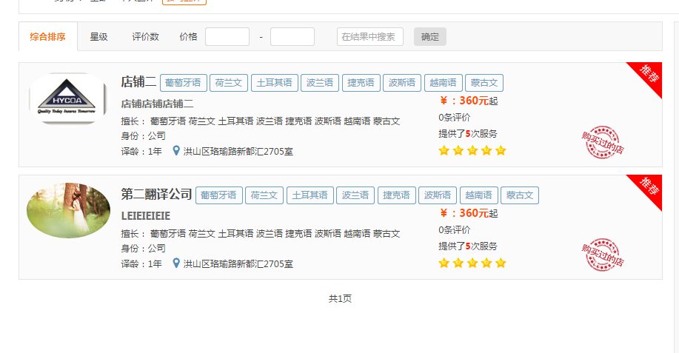

28.平台管理》店铺管理》皮肤列表，找不到前台对应位置。

29.平台管理》店铺管理》待审核店铺》搜索区域样式有问题，应该左对齐
http://localhost/nbfy/web/Backend/Shop/Pendingshop/index.html
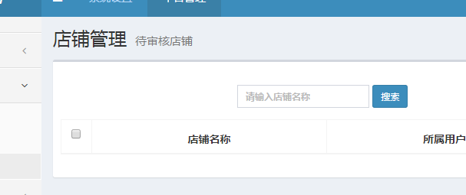

30.平台管理》商品列表》商品价格为0元
http://localhost/nbfy/web/Backend/Products/Products/index/pid/0.html
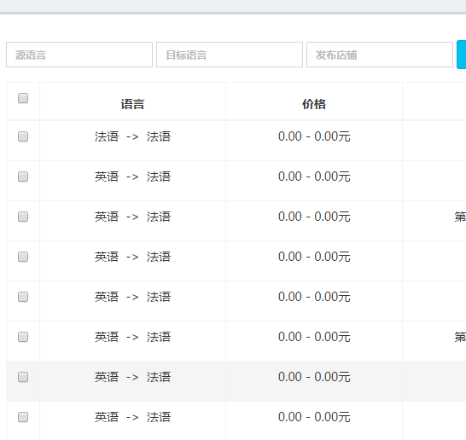

31.平台管理》商品管理》技能设置》删除时有问题语法错误

http://localhost/nbfy/web/Backend/Products/Ability/index.html
http://localhost/nbfy/web/Backend/Products/Ability/index/pid/36.html

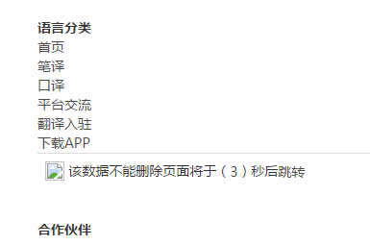
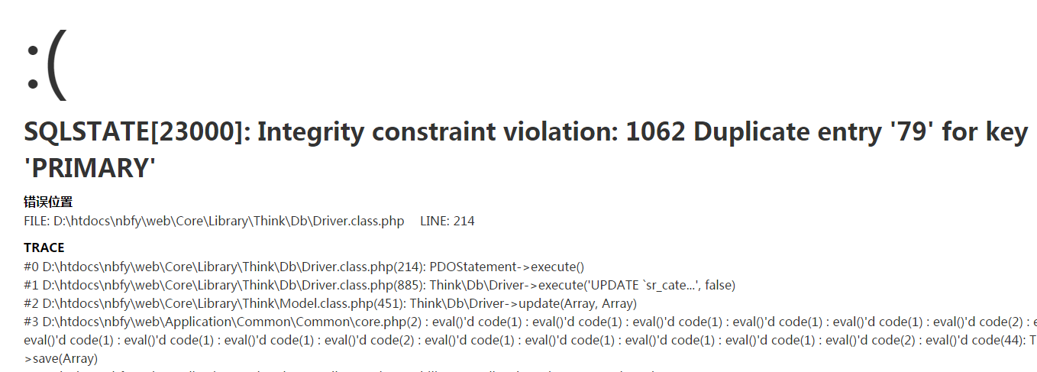
32.平台管理》订单管理》订单列表里面的搜索框样式有问题，应该左对齐
http://localhost/nbfy/web/Backend/Order/Order/index.html
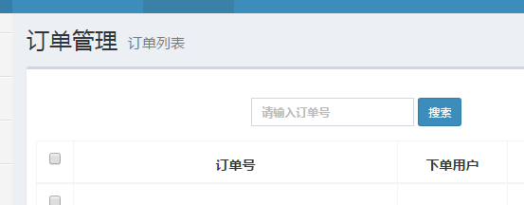

以上问题刘巧修改

下面问题都由我来修改，过程中遇到问题先记录，等剩下的问题都处理不了的时候再来集中讨论；
33.平台管理》订单管理里面订单号，下单用户，接单店铺，产品名称为空
http://localhost/nbfy/web/Backend/Order/Order/index.html

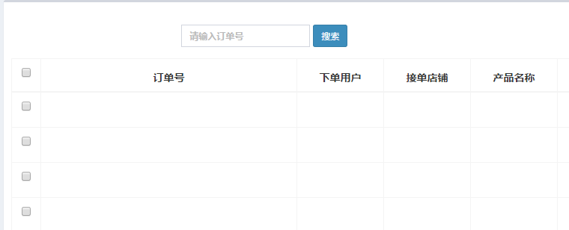

34.平台管理》财务管理》资金记录里面没有交易编号，交易明细。交易类型也不对。
http://localhost/nbfy/web/Backend/Finance/Record/index.html
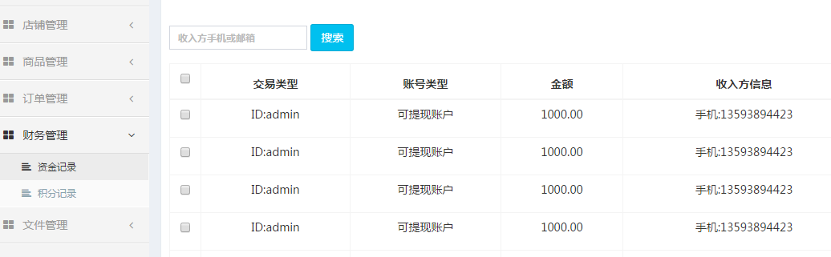

35.平台管理》文件管理下面的文件列表点击之后跳转到了用户列表。

36.平台管理》广告管理》banner列表和广告列表里面的广告禁用之后前台依然可以显示广告，应该是加载的缓存文件，当我在后台再添加一条广告或者删除一条广告之后前台又恢复正常了。
http://localhost/nbfy/web/Backend/Advert/Banner/index/status/0/ids/5.html
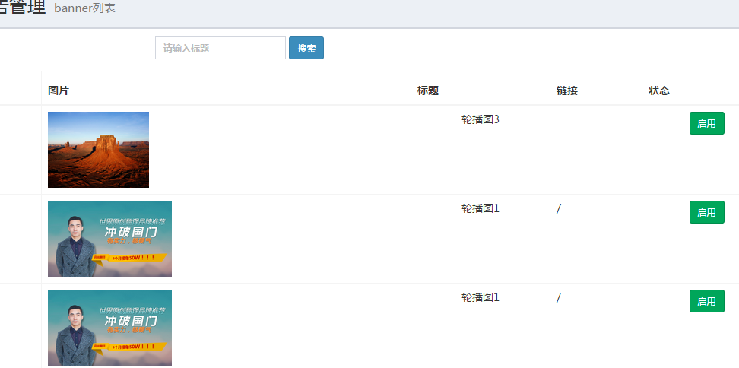

37.平台管理》广告管理》广告列表添加或者修改广告的时候，结束时间可以低于起始时间也可以低于当前时间。
http://localhost/nbfy/web/Backend/Advert/Index/index.html
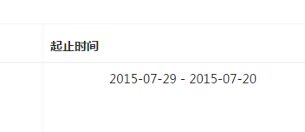


38.平台管理》广告管理》banner列表/广告列表搜索框样式有问题，没有左对齐。
http://localhost/nbfy/web/Backend/Contents/News/add/pid/0.html
http://localhost/nbfy/web/Backend/Advert/Index/index.html
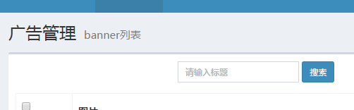
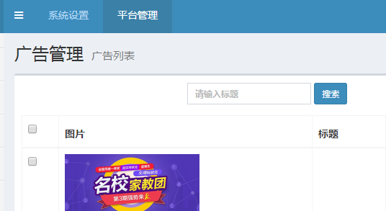

39.平台管理》内容管理》帮助中心找不到对应的前台页面位置。

40.平台管理》内容管理》资讯管理》添加资讯时帮助分组有问题，不应该显示帮助分组，应该是资讯分组。
http://localhost/nbfy/web/Backend/Contents/News/add/pid/0.html
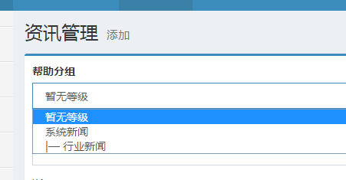

41.平台管理》内容管理》资讯管理》修改无法选择所属分组
http://localhost/nbfy/web/Backend/Contents/News/edit/category_id/48/id/241.html
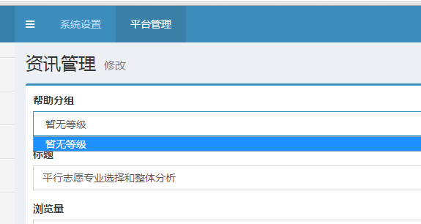

42.平台管理》内容管理》资讯管理新加上去的文章在前台不会显示

http://localhost/nbfy/web/Backend/Contents/News/index.html
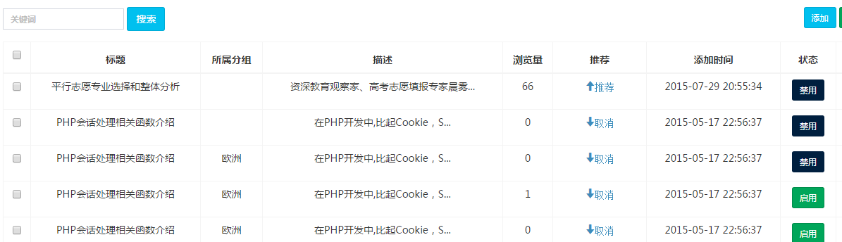

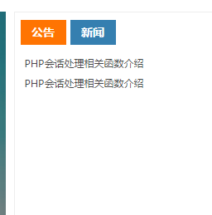

43.平台管理》内容管理》公告管理》添加公告的时候分组有问题，不应该显示帮助分组，而且分组里面的内容也不对。
44.http://localhost/nbfy/web/Backend/Contents/Notice/add/pid/0.html

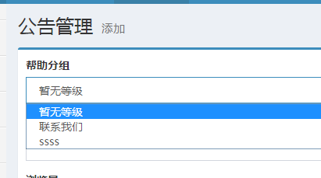

45.平台管理》内容管理》活动管理》添加活动的时候分组不对，不应该是帮助分组，而且分组里面的内容也没有。
http://localhost/nbfy/web/Backend/Contents/Activity/add/pid/0.html
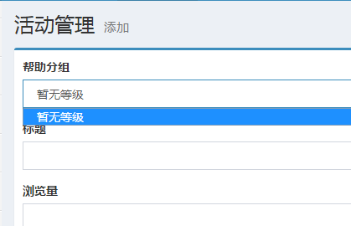

46.平台管理》内容管理》活动管理找不到前台对应页面。
http://localhost/nbfy/web/Backend/Advert/Index/index.html
平台管理》内容管理》文件管理里面的信息没有文件名，上传用户
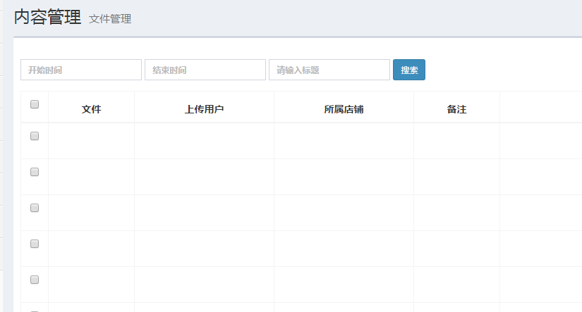

47.平台管理》评价管理》最新评价/评价列表 里面没有被评价的订单号。
http://localhost/nbfy/web/Backend/Comment/New/index.html
http://localhost/nbfy/web/Backend/Comment/List/index.html

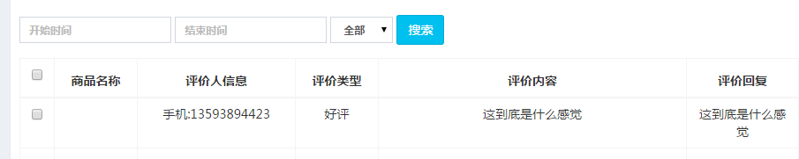

48.平台管理》评价管理》最新评价里面的禁用按钮是多余的。
http://localhost/nbfy/web/Backend/Comment/New/index.html

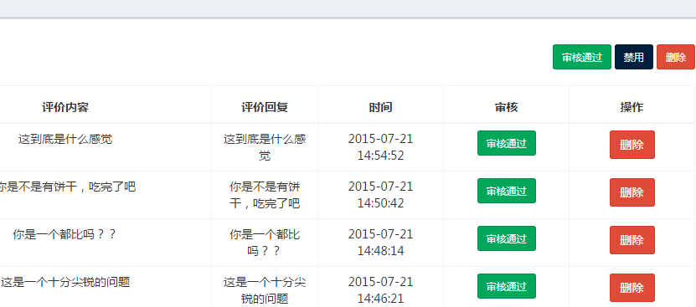

49.平台管理》评价管理》评价列表 页面里面的批量禁用功能不可用。
http://localhost/nbfy/web/Backend/Comment/List/index.html
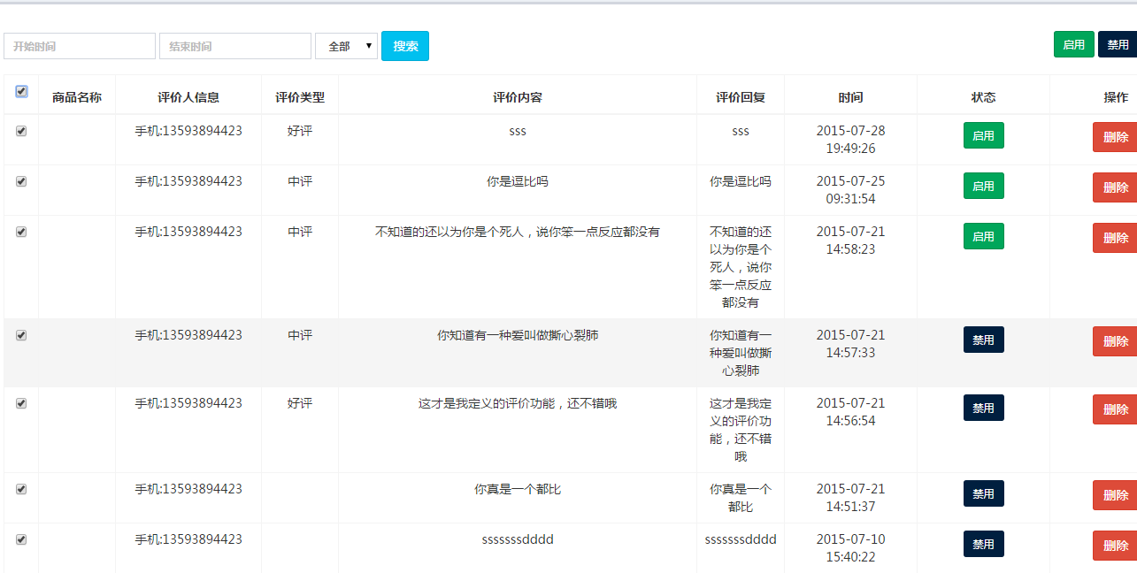

50.平台管理》消息通知》消息列表 里面的批量删除功能不会删除数据，而是把消息状态变成未读。
http://localhost/nbfy/web/Backend/Message/Letter/index.html

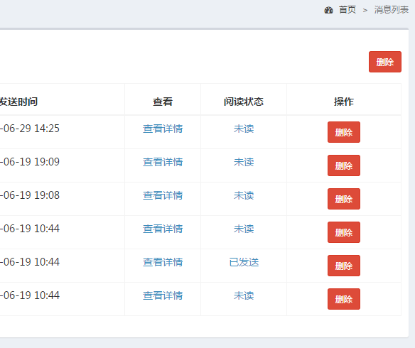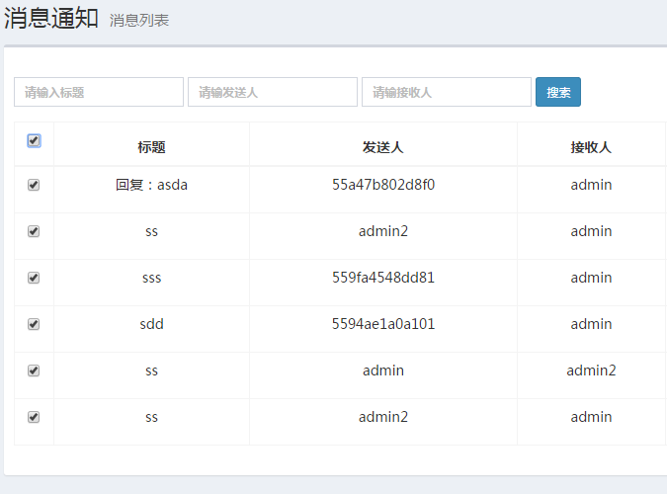

51.平台管理》用户管理》个人译者里面添加的账户 在前台登陆后，个人中心里面的设置和普通用户是一样的，没有商品管理、店铺管理等选项。

http://localhost/nbfy/web/Backend/Member/Personer/index.html
